# **1 Экраны интерфейса**

## **1.1 Экран блокировки**

Сделать скрин ЛК ДВФУ поверх него какую-нибудь всплывающую менюшку вроде - “Перейдите на сайт оценки преподаватлей, чтобы продолжить пользоваться сервисом”

## **1.2 Экран авторизации**

Поля:

* Логин
* Пароль

## **1.3 Экран оценивания**

Левое меню – список дисциплин (текущий семестр), галочки напротив оцененных дисциплин. Выбранную дисциплину подсвечивать.

Основное содержание экрана:

Шкалы с критериями с возможность выставления оценок по шкале.

## **1.4 Экран преподавателя**

Левое меню – список фильтров:

* Дисциплина
* Семестр, год (в формате 1с2024 – 1 семестр 2024)
* Переключатель «Отображать невалидные оценки» для студентов не сдавших дисциплину.

Основное содержание экрана:

1. Диаграмма-шкала (среднее по всем критериям для выбранных фильтров)

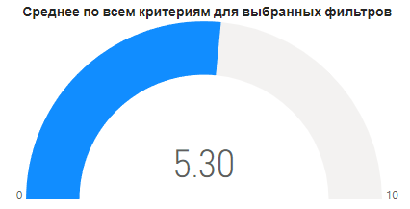

2. Радиальная диаграмма, в которой шкалы – отельные критерии оценивания. Перестраивается динамически в зависимости от выбранных фильтров.

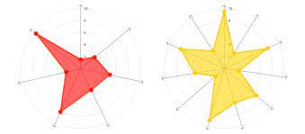

3. Линейный график. Ось X – время в формате отдельных точек (окончания семестров), например 1с2023, 2с2023,1с2024. Ось Y – значение критерия оценивания. Критерий, для которого показывается динамика, можно выбрать, также можно выбрать среднее значение по всем критериям.

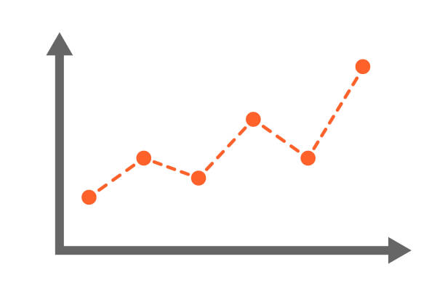

## **1.5 Экраны руководителя подразделения (департамента, факультета)**

Левое меню – список фильтров:

* Курс
* Образовательная программа
* Семестр, год (в формате 1с2024 – 1 семестр 2024)
* Преподаватель
* Дисциплина
* Ступень образования – бакалавриат, магистратура, аспирантура
* Форма обучения – очная, заочная, очно-заочная
* Переключатель «Отображать невалидные оценки» для студентов не сдавших дисциплину.

Возможность сохранять наборы фильтров и выносить в виде отдельных кнопок в интерфейс.

Основная область:

1. Диаграмма-шкала (среднее по всем критериям для выбранных фильтров)



2. Радиальная диаграмма, в которой шкалы – отдельные критерии оценивания.  
 Перестраивается динамически в зависимости от выбранных фильтров.



3. Линейный график. Ось X – время в формате отдельных точек (окончания семестров), например 1с2023, 2с2023,1с2024. Ось Y – отдельный критерий, для которого показывается динамика, можно выбрать, также можно выбрать среднее значение по всем критериям.



4. Столбчатая диаграмма. Столбцы – средние значения преподавателей. (в соответствии с фильтрами)

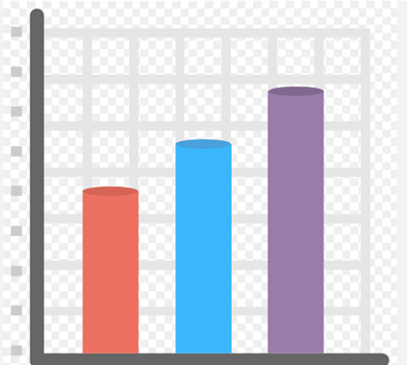

## **1.6 Экран руководителя школы**

Левое меню – список фильтров:

* Курс
* Образовательная программа
* Семестр, год (в формате 1с2024 – 1 семестр 2024)
* Преподаватель
* Дисциплина
* Ступень образования – бакалавриат, магистратура, аспирантура
* Форма обучения – очная, заочная, очно-заочная
* *Департамент*
* Переключатель «Отображать невалидные оценки» для студентов не сдавших дисциплину.

Возможность сохранять наборы фильтров и выносить в виде отдельных кнопок в интерфейс.

Основная область:

1. Диаграмма-шкала (среднее по всем критериям для выбранных фильтров)



2. Радиальная диаграмма, в которой шкалы – отдельные критерии оценивания.  
 Перестраивается динамически в зависимости от выбранных фильтров.



3. Линейный график. Ось X – время в формате отдельных точек (окончания семестров), например 1с2023, 2с2023,1с2024. Ось Y – отдельный критерий, для которого показывается динамика, можно выбрать, также можно выбрать среднее значение по всем критериям.



4. Столбчатая диаграмма. Столбцы – средние значения департаментов. (в соответствии с фильтрами). При нажатии на столбец департамента – столбцы становятся значениями преподавателей этого департамента.



## **1.7 Экраны ректора и проректора**

Левое меню – список фильтров:

* Курс
* Образовательная программа
* Семестр, год (в формате 1с2024 – 1 семестр 2024)
* Преподаватель
* Дисциплина
* Ступень образования – бакалавриат, магистратура, аспирантура
* Форма обучения – очная, заочная, очно-заочная
* Основание обучения - бюджет, договор, целевое
* Департамент
* *Школа*
* Переключатель «Отображать невалидные оценки» для студентов не сдавших дисциплину.

Возможность сохранять наборы фильтров и выносить в виде отдельных кнопок в интерфейс.

Основная область:

1. Диаграмма-шкала (среднее по всем критериям для выбранных фильтров)



2. Радиальная диаграмма, в которой шкалы – отдельные критерии оценивания.  
 Перестраивается динамически в зависимости от выбранных фильтров.



3. Линейный график. Ось X – время в формате отдельных точек (окончания семестров), например 1с2023, 2с2023,1с2024. Ось Y – отдельный критерий, для которого показывается динамика, можно выбрать, также можно выбрать среднее значение по всем критериям.



4. Столбчатая диаграмма. Столбцы – средние значения школ (в соответствии с фильтрами). При нажатии на столбец школы – столбцы становятся значениями департамента этой школы. При нажатии на столбец департамента – столбцы становятся средними значениями преподавателей этого департамента



# 2 Структура БД

Поля и типовые записи

В идеале название образовательных программ, форм обучения, структурных подразделений вынести в отдельные таблицы, а для их обозначения использовать цифровой код.

Таблица 1

| ID учащегося | ID  дисциплины | Дата выставления оценки | Оценка (К1) | Оценка (К1) | Оценка (К1) | … | Оценка (Кn) |
| --- | --- | --- | --- | --- | --- | --- | --- |
| 1 | 1 | 2024.02.19 | 9 | 7 | 7 | 8 | 6 |
|  |  |  |  |  |  |  |  |

Где K1..Kn - критерии оценивания.

Таблица 2:

| ID учащегося | Код группы |
| --- | --- |
| 1 | Б3120-15.03.04атпп |

Таблица 3:

| Код группы | Образовательная программа | Курс |
| --- | --- | --- |
| Б3120-15.03.04атпп | 15.03.04 Автоматизация технологических процессов и производств | 4 |

Таблица 4:

| Образовательная программа | Форма обучения | Структурное подразделение |
| --- | --- | --- |
| 15.03.04 Автоматизация технологических процессов и производств | Очная | Департамент компьютерно-интегрированных производственных систем |

Таблица 5:

| Структурное подразделение | Школа |
| --- | --- |
| Департамент компьютерно-интегрированных производственных систем | Политехнический институт |

Таблица 6:

| ID  дисциплины | ID преподавателя |
| --- | --- |
| 1 | 14 |

Таблица 7:

| Дата выставления оценки | ID семестра |
| --- | --- |
| 2024.02.19 | 7 |

Таблица 8:

| ID семестра | Код группы | Комбинированное поле 1 |
| --- | --- | --- |
| 7 | Б3120-15.03.04атпп | 73120150304 |

Таблица 9:

| Комбинированное поле 1 | ID  дисциплины 1 | ID  дисциплины 2 | ID  дисциплины 3 | … | ID  дисциплины n |
| --- | --- | --- | --- | --- | --- |
| 73120150304 | 24 | 64 | 38 |  | 14 |

n - кол-во дисциплин в данном семестре по данной образовательной программе

Таблица 10:

| ID сотрудника | ID подразделения |
| --- | --- |
| 15 | 158 |

| ID подразделения | Тип подразделения |
| --- | --- |
| 158 | 7 |

# 3 Логика работы

На стороне учащегося:

1. После окончания семестра и закрытия всех ведомостей личный кабинет учащихся блокируется. При попытке продолжить использовать его - им предлагается перейти на сайт для оценки работы преподавателей или заполнить анкету в личном кабинете.
2. При переходе на сайт учащийся видит экран авторизации и авторизуется с помощью своей учетной записи в корпоративной системе ДВФУ.
3. После авторизации учащийся попадает на экран оценивания. В левом меню он видит список всех дисциплин в этом семестре.
4. Он оценивает дисциплину по всем критериям, нажимает отправить и переходит к следующей дисциплине.
5. После оценки всех дисциплин учащемуся разблокируется доступ к личному кабину

На стороне преподавателя/руководителя:

1. При переходе на сайт сотрудник видит экран авторизации и авторизуется с помощью своей учетной записи в корпоративной системе ДВФУ.
2. В зависимости от своей должности сотрудник получает доступ к инфографике в том или ином виде. Каждому сотруднику ставится в соответствие ID его подразделения и в зависимости от этого ID он получается доступ только к определенной части данных.
3. Используя фильтры и графическое отображение сотрудник принимает рациональное управленческое решение.

# 4 План внедрения

# Пункты ТЗ

* **Экран блокировки**
* **Экран авторизации**
* **Экран учащегося**
* **Экран преподавателя**
* **Экран руководителя подразделения (департамента, кафедры)**
* **Экран руководителя школы**
* **Экран ректора и проректора**
* **Рабочий прототип (вариант 1 - Power BI)**
* **Рабочий прототип (вариант 2 - Сайт)**
* **План внедрения**